Weekplanning
 | maandag 18/1/2016 | dinsdag 19/1/2016 | Woensdag 20/1/2016 | Donderdag 21/1/2016 | vrijdag 22/1/2016
 | Morgen toets Fr C 5-8 | Inoefenen woordjes Fr en 2 x lezen | Morgen toets M&MR  Inoefenen zinnen FR + 2 x lezen | Morgen dictee
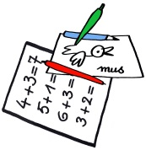 |  | H-blaadje spelling  M&MR b-oefn. | V-blaadje spelling
 | Boek magie meebrengen morgen. |  |  |  | Volgende week woe turnen

